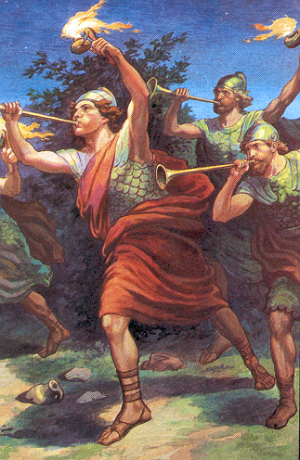


Беседы
Сила в немощи
О познании Господа
А 52 К
А. М. Гантовник
А 52 К
90

А52К
Сила в немощи
О познании Господа

А. М. Гантовник

